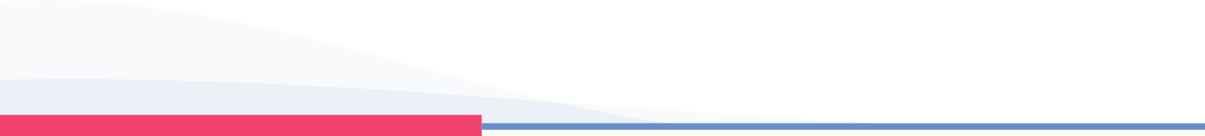



¡Todas las Familias recibirán sus incentivos!
Facebook: FamiliasAccionCo TwiGer@FamiliasAccion

TITULARES
FAMILIAS EN ACCIÓN
Tengan en cuenta las siguientes instrucciones para el cobro de sus incentivos:
1.
Estar pendientes de sus celulares y esperar a que les llegue el mensaje de texto en el que se les informa el momento en el que estará disponible su incentivo, fecha de retiro y sitio de pago y/o verifiquen el abono en www.daviplata.com opción programas de ayuda del Gobierno o por mensaje de texto al 85594.
- Los incentivos deberán cobrarlos teniendo en cuenta el siguiente pico y cédula:
El mismo del Municipio

Puntos de cobro para titulares con DaviPlata:

NOMBRE PUNTO | DIRECCION | MODALIDAD DE PAGO
La Estrella | CALLE 80 SUR 61-65 | Daviplata

- Puntos de cobro para titulares con modalidad giro:

NOMBRE PUNTO | DIRECCION | MODALIDAD DE PAGO
QUEBRADA GRANDE LA ESTRELLA | CRA 55 #84 SUR - 59 | Giro/Daviplata
PARQUE PRINCIPAL LA ESTRELLA | CALLE 80 SUR # 60 - 38 LOCAL 110 | Giro/Daviplata
EXPRESS EFECTY CARRERA 60 LA ESTRELLA | CRA 60 # 77 SUR - 71 | Giro/Daviplata

